**9年级物理第31课时《功、功率、机械效率、机械能》——作业**

**学校___________________班级_______________姓名_____________**

1.小刚同学放学回家的过程中，以下叙述的情景中小刚对书包施加的力做功的是( )

A．小刚将书包从地面向上提，但没提动

B．小刚站在站台上等候列车时，肩膀对书包向上的支持力

图1

C．站在水平匀速行驶的地铁列车上，肩膀对书包向上的支持力

D．小刚到家上楼梯时，肩膀对书包向上的支持力

2.图1所示，两个滑梯高度相等，如果小玲分别从①号直梯和②号旋转滑梯上端滑到地面，小玲所受重力做功分别为*W*1和*W*2，则下列说法正确的是( )

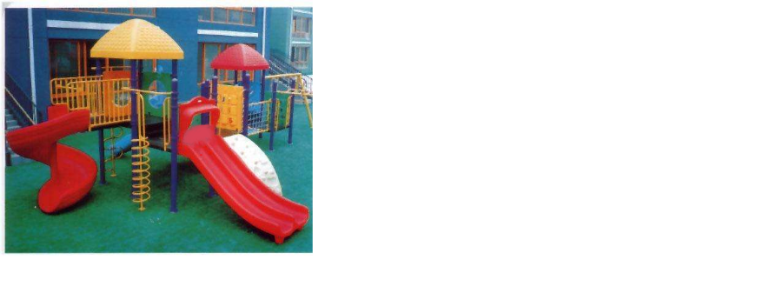

①

②

A．*W*1> *W*2 B．*W*1< *W*2

C．*W*1＝*W*2 D．无法比较

3.一台电动机的功率是150W,则它的物理意义是( )

A 、这台机器所做的功是150J B 、这台机器在1秒内所做的功是150J

C、 这台机器1秒内完成的功是150W D、 这台机器1秒内的功率是150W

4.甲起重机的功率小于乙起重机的功率，当两台机器正常工作时，下列说法正确的是( )

A．甲比乙做功慢 B．甲比乙做功用时短

C．甲比乙做功少 D．甲比乙机械效率低

5.如图2所示是排球落地后弹跳过程每隔相等时间曝光一次所拍摄的照片，A、B是同一高度的两点，则下列说法正确的是(　　)

A．排球从开始下落到静止的过程中，它的机械能先变大后变小

B．排球在A点时的重力势能等于在B点时的重力势能

图2

C．排球在A点时的动能等于在B点时的动能

D．排球在上升过程中，它的动能全部转化为重力势能

6.一位摄影爱好者采用在同一张底片上多次曝光的方法，拍摄了极限跳伞运动员从悬崖上跳下的过程。从运动员离开悬崖时开始，每隔0.3 s曝光一次，得到了一张记录运动员在打开降落伞之前的一段下落情况的照片，如图3所示。已知运动员从*a*点到*d*点可视为沿竖直方向运动，通过*ab*、*bc*和*cd*的时间间隔均为0.6s，空气阻力不能忽略。对于运动员从*a*点到*d*点的下落过程，下列分析中正确的是（ ）

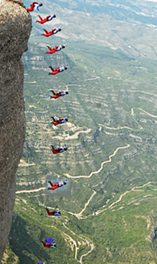

图3

*a*

*b*

*c*

*d*

A．运动员下落过程中的速度的大小保持不变

B．运动员所受的重力在*ab*段所做的功等于在*cd*段所做的功

C．运动员所受的重力在*ab*段做功比在*cd*段做功慢

D．运动员下落过程中减少的重力势能全部转化为动能

7.（多选）有一种运动叫蹦极，如图4所示是蹦极运动的简化示意图，弹性绳一端固定在O点，另一端系住运动员，运动员从O点自由下落，A点处弹性绳自然伸直。B点是运动员受到的重力与弹性绳对运动员拉力相等的点，C点是蹦极运动员到达的最低点，运动员从O点到C点的运动过程中忽略空气阻力，下列说法中正确的是（ ）

**C**

**B**

**A**

**O**

图4

A．从A至C的过程中，运动员的动能一直在减小

B．从A到C的过程中，弹性绳的弹性势能一直在增大

C．运动员在B点时受到的合力为0，速度达到最大值

D．运动员在C点时速度为0，处于平衡状态

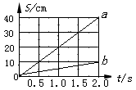8.（多选）某同学用滑轮组提升物体，绳子自由端竖直移动的距离随时间变化的关系如图5中图线a所示，物体上升的高度随时间变化的关系如图5中图线b所示，已知物体的质量为450g，所用动滑轮的质量为50g，绳子自由端的拉力F为1.3N，g取10N/kg。在0-2s的过程中，下列说法中正确的是（ ）

A. 绳子自由端移动的速度为5.0cm/s

B. 拉力F的功率为0.26W

图5

C. 有用功为0.45J

D. 滑轮组的机械效率为90%

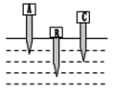9.在研究物体的重力势能与哪些因素有关的实验中，三个相同的木桩被从空中静止释放的铁块撞击，陷入沙坑中的情况如图6所示。

（1）在此实验中，我们通过观察______________________来比较各铁块重力势能的大小。

（2）若A、B两铁块质量相等，则两铁块下落的高度关系是*h*A *h*B；若A、C两铁块下落的高度相等，则两铁块质量的关系是*m*A________*m*C。（选填“大于”“小于”或“等于”）

（3）通过该实验可以得出的结论是（ ）

图6

A．质量越大的物体重力势能越大

B．重力势能的大小与物体的质量和速度都有关

C．重力势能的大小只与物体的质量有关

D．重力势能的大小与物体的质量和被举的高度都有关

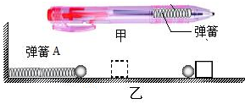10.同学们所用的笔，有些在靠近笔端的地方装有一个轻质弹簧，如图7甲所示。小文和小军各自拿自己装有弹簧的笔玩弹笔游戏。结果发现小军的笔弹得高一些。小文分析：笔弹起的高度与笔内弹簧的弹性势能的大小有关，那么弹簧弹性势能的大小又跟什么因素有关呢？

小文猜想：

①弹簧弹性势能的大小可能跟它的材料有关；

②弹簧弹性势能的大小可能跟它弹性形变的程度有关。

为了验证猜想②，小文利用两个外形完全相同但材料不同的弹簧A和B、一个小钢球、一个轻木块，在同一水平面上进行了如图7乙所示的实验：

图7

a．将小球置于弹簧A的右端，使弹簧被压缩的长度为2cm，放手后小球被弹出，并与一木块相碰，木块被推动了一段距离*s*1；

b．将另一个弹簧B压缩的程度稍大一些，把小球置于弹簧的右端，观察小球撞击木块后木块移动的距离*s*2；

（1）请你指出小文实验中存在的问题 ；

（2）写出改进措施 。